Отчёт о проведении, мероприятий в рамках Всероссийской акции
«Библионочь-2018» , посвящённых 200 – летию И.С. Тургенева
муниципальными библиотеками Кировской области

 | Библиотека | Название мероприятия | Категория  пользователей | Количество участников
 | Муниципальное бюджетное учреждение культуры Арбажская централизованная библиотечная система
1 | Арбажская центральная библиотека им. А.П. Батуева | Книжная выставка «Самый русский из русских писателей» посвящена 200-летнему юбилею И. С. Тургенева. На выставке представлены портрет, биографические данные писателя и издания, повествующие о его жизненном пути: «На родине И. С. Тургенева», «Тургенев и Россия», «Тургенев» из серии ЖЗЛ и др. Здесь также представлены многочисленные издания произведений автора разных лет. | взрослые | 30
2 | Корминская СБФ | Книжная выставка «Поднимись до высокой прозы» к 200-летию И.С. Тургенева.  1 раздел: «Летописец душ народных». В него вошли широко известные тургеневские рассказы о крестьянской России.  2 раздел: «Тургенев-романист». «Отцы и дети», «Накануне», «Дворянское гнездо» - этими и другими произведениями представлено творчество писателя в данном разделе. | взрослые | 12
3 | Мосуновская СБФ | Книжная выставка «Он был аристократ литературы русской» к 200-летию И.С. Тургенева  Разделы:  Писатель души русской  Наследие великого писателя | взрослые | 12
4 | Пишнурская СБФ им. Ф.Ф. Павленкова | Для учащихся школы проведена викторина «Открывая книгу, открываем мир» по произведениям И.С. Тургенева. Участники мероприятия заранее прочитали рассказы о природе. Перед началом викторины библиотекарь рассказала о детстве писателя, затем ребята отвечали на вопросы по рассказам «Му-му», «Перепелка», «Воробей», «Голуби», «Лес осенью» и др. | учащиеся | 5
5 | Сорвижская СБФ | Выставка-портрет «Время читать Тургенева»  Разделы:  Великий мастер языка  Летописец душ народных | Для разных категорий пользователей | 20
6 | Шембетская СБФ | Книжная выставка «Величие таланта» посвящена юбилеям великих классиков: И.С. Тургенева, Л.Н. Толстого, М. Горького. О каждом писателе представлены интересные факты из их жизни и творчества, наиболее известные произведения. | Для разных категорий пользователей | 13
 | 6 библиотек | Оформлено 5 книжных выставок по творчеству И.С. Тургенева, проведено 1 массовое мероприятие |  | 92

Книжные выставки в библиотеках:
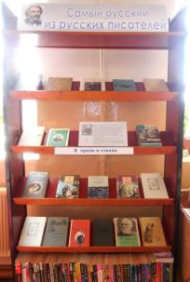 |  |  |  | 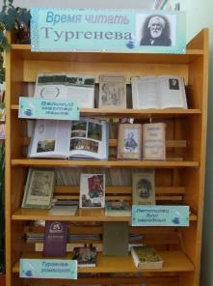
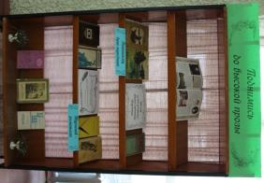 |  |  |  | 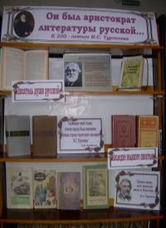
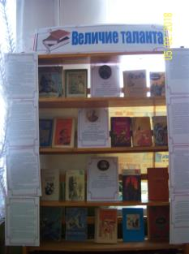 |  |  |  | 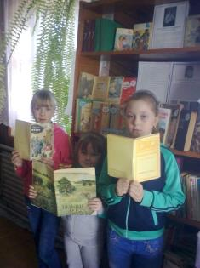
МБУК «Афанасьевская ЦРБ»
1 | Афанасьевская ЦБ, ЦДБ, Пашинская, Гординская, Лыткинская СБ |  |  | Книжная выставка «Иван Тургенев: писатель на все времена» |  |  | Для разных категорий пользователей |  |  |  | 190
2 | Борская СБ |  |  | В рамках квеста «Сокровища пиратов» проведена викторина по творчеству И. С. Тургенева |  |  | учащиеся |  |  |  | 13
3 | Московская СБ |  |  | Книжная выставка, викторина, обзор «Тургенев – писатель – гуманист» |  |  | Для разных категорий пользователей |  |  |  | 20
4 | Камская, Бисеровская СБ |  |  | Книжная выставка «Великий мастер языка и слова» к 200-летию И.Тургенева |  |  | Для разных категорий пользователей |  |  |  | 79
5 | Георгиевская СБ |  |  | Стенд «Жизненный путь И.С. Тургенева», выставка и презентация по И.С. Тургеневу |  |  | Для разных категорий пользователей |  |  |  | 18
 | 10 библиотек |  |  | 10 книжных выставок, 1 викторина, 1 квест,1 презентация,1 обзор |  |  |  |  |  |  | 327
МУНИЦИПАЛЬНОЕ БЮДЖЕТНОЕ УЧРЕЖДЕНИЕ КУЛЬТУРЫ
«БЕЛОХОЛУНИЦКАЯ ЦЕНТРАЛЬНАЯ БИБЛИОТЕКА»

1 | Федосеевская БФ |  |  | Книжная выставка «Юбилейный звездопад» |  |  | Для разных категорий пользователей |  |  |  | 15
2 | Климковская БФ |  |  | Викторина «Что я знаю о И.С. Тургеневе» |  |  | Для разных категорий пользователей |  |  |  | 12
 |  |  |  | Виртуальное путешествие по усадьбе Тургенева «Душа моя, все мысли мои в России» |  |  | Для разных категорий пользователей |  |  |  | 12
3 | Гуренская БФ |  |  | Литературно-познавательная программа «Тургенев – детям»  Библионочь |  |  | Для разных категорий пользователей |  |  |  | 16
4 | Дубровская БФ |  |  | Литературный час «Юбилей великого классика»  Библионочь |  |  | Для разных категорий пользователей |  |  |  | 25
 |  |  |  | Книжная выставка «Мастер языка и слова»  Библионочь |  |  | Для разных категорий пользователей |  |  |  | 25
5 | Подрезчихинская БФ |  |  | Книжная выставка «Золотой эталон русской литературы»  Библионочь |  |  | Для разных категорий пользователей |  |  |  | 32
 |  |  |  |  |  |  |  |  |  |  | 137
 | Богородская ЦБС
1 | Верховойская СБФ |  |  | Литературный час «Певец России»  Книжная выставка «Эта струна звенит в тумане» |  |  | Для разных категорий пользователей |  |  |  | 5
2 | Рождественская СБФ |  |  | Обзор «Чем близок нам Тургенев» |  |  | Для разных категорий пользователей |  |  |  | 6
3 | Таранковская СБФ |  |  | Обзор «Тропа к Тургеневу» |  |  | Для разных категорий пользователей |  |  |  | 6
 |  |  |  |  |  |  |  |  |  |  | 17
 | МКУК «Верхнекамская ЦБС»
1 | Камская СБФ |  |  | Библиосумерки «Магия книг И. Тургенева»:  - литературная викторина «В мире И. Тургенева»;  - книжная выставка «Великий мастер языка и слова» |  |  | учащиеся |  |  |  | 12
 | 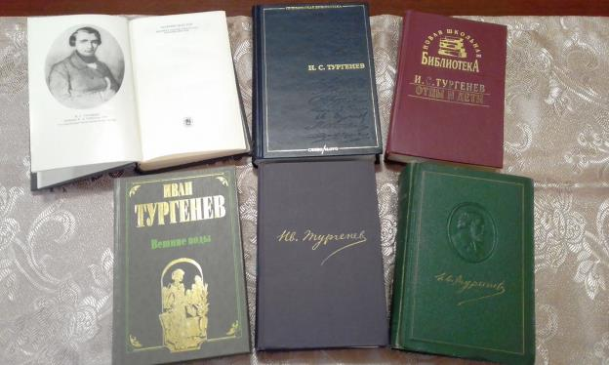
 | МКУК «Верхошижемская ЦБС»
1 | ЦБ им. М.М. Синцова |  |  | Площадка на Библионочи Точилка для ума - «И.С. Тургенев – романист»  Книжная выставка «Писатель русской души»  Издательская деятельность  Буклет «В мире Тургенева»  Дайджест «Великий певец великой России» |  |  |  |  |  |  | 24
2 | Калачиговская СБФ |  |  | Книжная выставка «Ещё раз о Тургеневе Площадка на Библионочи Театральная «Добрая, трогательная, печальная» - театрализация рассказа «Му-му» |  |  |  |  |  |  | 13
3 | Мякишинская СБФ |  |  | Книжная выставка «Взять Тургенева с собой»  Квест-игра – «Записки охотника» |  |  |  |  |  |  | 10
4 | Среднеивкинская СБФ |  |  | Книжная выставка «Величие тургеневской гармонии»  Игра «Умники и умницы» - тв-во И.С. Тургенева |  |  |  |  |  |  | 5
5 | Угорская СБФ |  |  | Книжная выставка «Вспоминая творчество Тургенева» |  |  |  |  |  |  | 5
 |  |  |  |  |  |  |  |  |  |  | 57
 | 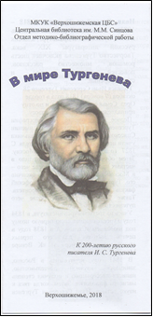 |  |  |  | 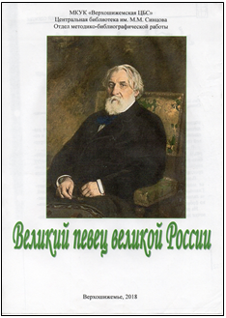
 | МКУК «Вятскополянская районная централизованная библиотечная система»
И.С. Тургенев, мастер языка и психологического анализа, считается одним из классиков русской литературы, внесших наиболее значительный вклад в развитие литературы второй половины XIX века. В 2018 году исполняется 200 лет со дня его рождения. Библиотеки МКУК «Вятскополянская РЦБС» во время VII Всероссийской акции «Библионочь – 2018» провели 4 мероприятия (которые посетили 95 человек), посвященные творчеству писателя.
В Краснополянской городской библиотеке-филиале посетителям мероприятия было предложено принять участие в громких чтениях произведений И.С. Тургенева. В частности волонтеры Краснополянского Совета молодежи продекламировали отрывки из повести писателя «Первая любовь». В течение вечера молодые люди заново открывали для себя автора этой повести, и наслаждались романсами, написанными на стихи классика.
Прошло немало лет с тех пор, когда творил Тургенев, но по-прежнему жива благодарность потомков великому писателю, который во всем мире прославил высоту духа русского народа и красоту русской земли. Его книги – это подлинный гимн русской природе. Этой теме были посвящены громкие чтения в Среднетойменской и Куршинской сельских библиотеках-филиалах. Ребята, присутствовавшие на мероприятиях, почувствовали сердечность, теплоту, симпатию Тургенева ко всему живому, что его окружало. Примером тому служат его рассказы «Муму» и «Бежин луг».
Одна из главных тем творчества Тургенева – невозможность жить без любви. Иван Сергеевич – один из тончайших певцов первой любви. Он создал очаровательные женские образы, вошедшие в золотой фонд русской литературы под романтическим названием – тургеневские девушки. Библиотекарь Омгинской сельской библиотеки-филиала познакомила участников мероприятия с произведениями «Ася», «Первая любовь», «Дворянское гнездо», «Отцы и дети», героинями которых являются самоотверженные, искренние, решительные, не боящиеся любить женщины. Все они чистые и светлые, и читатели поневоле прониклись их великолепием. В ходе мероприятия зачитывались отрывки из этих книг, некоторые из них сразу же были взяты пользователями домой почитать.
4 библиотеки провели 4 мероприятия (которые посетили 95 человек),
1 | Краснополянская ГБФ |  | Библионочь «Магия книги»  Юбилейные чтения, посвященные 200-летию И.С. Тургенева. Громкие чтения отрывков повести «Первая любовь» |  |  | Учащиеся, работающие, пенсионеры |  |  |  | 43
2 | Куршинская СБФ |  | Библионочь «Шедевры классической русской литературы»  Громкие чтения произведений И.С. Тургенева, посвященные 200-летию со дня рождения писателя |  |  | Учащиеся, работающие, пенсионеры |  |  |  | 20
3 | Омгинская СБФ |  | Библионочь «Книга вслух»  Чтение вслух произведений И.С.Тургенева под музыкальное сопровождение |  |  | Учащиеся, работающие, пенсионеры |  |  |  | 18
4 | Среднетойменская СБФ |  | Библионочь «Путешествие по любимым книгам»  Квест-игра, по книге И.С. Тургенева «Записки охотника» к 200-летию со дня рождения писателя  Громкие чтения по произведениям Тургенева |  |  | Учащиеся, работающие, пенсионеры |  |  |  | 14
 | МБУК «Даровское ОМБ»
1. | Даровская ЦБ |  | «Галерея тургеневских барышень» (беседа-обзор) |  |  |  | Учащиеся, работающие, пенсионеры |  |  |  | 47
2. | Вонданская СБФ |  | «Тургенев и музыка» (вечер) |  |  |  | Учащиеся, работающие, пенсионеры |  |  |  | 6
 | 2 библиотеки |  |  |  |  |  |  |  |  |  | 53
 | МКУ Зуевская ЦБС
1 | Центральная библиотека |  | «Лед тронулся, господа…»: библионочь  - Литературная полка «Великий мастер языка и слова» к 200-летию И.С.Тургенева |  |  |  |  | Учащиеся, работающие, пенсионеры |  |  |  | 53
2 | Соколовская сельская библиотека – филиал № 27 |  | «Магия книги»: библионочь  - «Заповедное слово И.С. Тургенева»: знакомство со стихами в прозе И.С. Тургенева |  |  |  |  | Учащиеся, работающие, пенсионеры |  |  |  | 14
3 | Городская библиотека |  | Магия книги: библионочь  - «Бюро находок»: литературный лабиринт по творчеству И.С. Тургенева.  - «Мудрый писатель на все времена»: интерактивная выставка - портрет к 200-летию Тургенева |  |  |  |  | Учащиеся, работающие, пенсионеры |  |  |  | 29
4 | Кордяжская СБФ |  | «Как прекрасен книжный мир»: библиосумерки  - «Великий мастер языка и слова»: выставка |  |  |  |  | Учащиеся, работающие, пенсионеры |  |  |  | 12
 | Итого |  | Выставок - 2, мероприятий - 3 |  |  |  |  |  |  |  |  | 108
 | МКУ «Кикнурская ЦБС»
1 | Кикнурская центральная библиотека |  | Юбиляр года «Тургенев на все времена»:  Видеофильм о жизни и творчестве писателя  Книжная выставка «И.С. Тургенев  Жизнь. Литература. Время» |  |  |  |  | Учащиеся, работающие, пенсионеры |  |  |  | 35
2 | Ваштрангская СБФ |  | Викторина по творчеству И.С. Тургенева  «Знаешь ли ты произведения Тургенева»  Книжная выставка «И. С. Тургенев и его творчество» |  |  |  |  | Учащиеся, работающие, пенсионеры |  |  |  | 15
3 | Цекеевская СБФ |  | Литературная страница «Писатели – юбиляры года: И.С. Тургенев, А.И. Солженицын»  Книжная выставка «Писатели – юбиляры года: И.С. Тургенев, А.И. Солженицын» |  |  |  |  | Учащиеся, работающие, пенсионеры |  |  |  | 17
 | 3 библиотеки |  |  |  |  |  |  |  |  |  |  | 67
 | МКУК «Кильмезская МБС»
1 | Центральная библиотека | Литературная гостиная  «В гостях у И.С. Тургенева»:  -викторина «Герои тургеневских романов»;  -выставка-обзор «Любимец всех слоёв читающей публики» |  |  |  |  |  | Учащиеся, работающие, пенсионеры |  |  |  | 120
2 | Пестеревская СБФ | Литературный салон «Тургеневский мир» (краткое знакомство с творчеством писателя и с рассказом «Бежин луг», громкое прочтение рассказов - страшилок из этого произведения) |  |  |  |  |  | Учащиеся, работающие, пенсионеры |  |  |  | 25
3 | Вихаревская СБФ | Книжная выставка «Острый и тонкий наблюдатель- И.С. Тургенев» |  |  |  |  |  | Учащиеся, работающие, пенсионеры |  |  |  | 20
4 | Порекская СБФ | Марафон выразительного чтения по тв-ву И.С. Тургенева «Великий мастер языка и слова» |  |  |  |  |  | Учащиеся, работающие, пенсионеры |  |  |  | 22
5 | Селинская СБФ | Презентация «Путешествие в страну юбилейную» (один из разделов презентации посвящён повести И. С. Тургенева «Ася»;  - книжная выставка «Летописец душ народных» |  |  |  |  |  | Учащиеся, работающие, пенсионеры |  |  |  | 18
6 | Мало-Кильмезская СБФ | Выставка-обзор по творчеству И.С. Тургенева «Струны русской души» |  |  |  |  |  | Учащиеся, работающие, пенсионеры |  |  |  | 23
7 | Дамаскинская СБФ | Литературный час по творчеству И.С. Тургенева «Я жизнь посвятил России» |  |  |  |  |  | Учащиеся, работающие, пенсионеры |  |  |  | 20
8 | Рыбно-Ватажская СБФ | Выставка-обзор по тв-ву И.С. Тургенева «Виртуозный мастер игры со временем» |  |  |  |  |  | Учащиеся, работающие, пенсионеры |  |  |  | 15
9 | Чернушская СБФ | Литературный час «День писателя в библиотеке» ( к 200-летию И.С. Тургенева) |  |  |  |  |  | Учащиеся, работающие, пенсионеры |  |  |  | 25
10 | Паскинская СБФ | Литературный час по тв-ву И.С. Тургенева «Очарование забытых книг» |  |  |  |  |  | Учащиеся, работающие, пенсионеры |  |  |  | 27
11 | Четайская СБФ | Выставка-обзор «И.С.Тургенев- рыцарь добра и света» |  |  |  |  |  | Учащиеся, работающие, пенсионеры |  |  |  | 22
12 | Зимнякская СБФ | Выставка-презентация «Творчество И.С. Тургенева» |  |  |  |  |  | Учащиеся, работающие, пенсионеры |  |  |  | 25
13 | Азиковская СБФ | Литературный час «В светлый мир тургеневского слова погружена опять моя душа» |  |  |  |  |  | Учащиеся, работающие, пенсионеры |  |  |  | 35
14 | Бурашевская СБФ | Выставка-обзор «Струны русской души» |  |  |  |  |  | Учащиеся, работающие, пенсионеры |  |  |  | 18
 | 14 библиотек | Оформлено 8 выставок, проведено 6 литературных часов, 1 викторина, 2 презентации, 1 марафон выразительного чтения (акция). |  |  |  |  |  |  |  |  |  | 415
 | 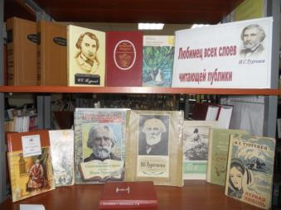
 | 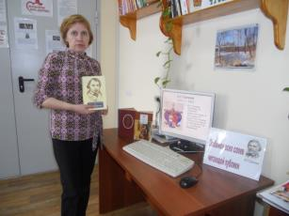 |  |  |  | 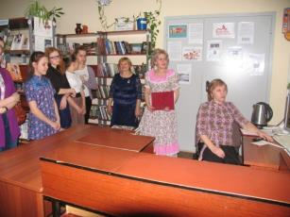

 | МБУК «Кирово-Чепецкая РЦБС»
1 | Селезеневская, Филипповская, Пасеговская, Чувашевская, Бурмакинская, Марковская, Федяковская библиотеки |  |  | Площадка Поэтического батла «СтихиЯ».  Чтение стихов И.И. Тургенева в туре «Русская классика» поэтического батла |  |  |  |  | Учащиеся, работающие, пенсионеры |  |  | 110
2 | Поломская библиотека – музей семьи |  |  | Исполнение романсов на стихи И. И. Тургенева на площадке «Магия романса» |  |  |  |  | Учащиеся, работающие, пенсионеры |  |  | 46
3 | Ключевская, Фатеевская, Кстининская,  Просницкая,  Малоконыпская,  Каринская  библиотеки |  |  | Обзор тематических выставок литературы:  «Время читать Тургенева»  «Тургеневские барышни»  «И все-таки вера, надежда, добро»  «Из сотен русских языков я выбираю русский»  «Певец русского слова»  «Иван Сергеевич Тургенев – рыцарь добра и света» |  |  |  |  | Учащиеся, работающие, пенсионеры |  |  | 453
 |  |  |  |  |  |  |  |  |  |  |  | 609
 | Библиотеки Котельничского района
 | Макарьевская сельская библиотека |  |  |  | «И всё- таки вера, надежда, любовь…» |  |  | Учащиеся, работающие, пенсионеры |  |  | 58
 | Юбилейная сельская библиотека им. В. А. Хитрина |  |  |  | «Имени его столетья не сотрут» |  |  | Учащиеся, работающие, пенсионеры |  |  | 23
 | Искровская сельская библиотека |  |  |  | «Чародей русского слова» |  |  | Учащиеся, работающие, пенсионеры |  |  | 34
 | 3 библиотеки, 3 книжных выставки 115 человек
 | Библиотеки Куменского района
№ | Место проведения |  |  |  | Наименование мероприятия |  |  | Категории населения |  |  | Охват населения
1. | МКУК ЦБО – библиотека им. А. В. Фищева |  |  |  | Хит – парад книг «Тургенев – наш современник» |  |  | Учащиеся |  |  | 22
2. | Олимпийская СБФ МКУК Речной СБ |  |  |  | Книжная выставка «Писатель на все времена» |  |  | Учащиеся, работающие, пенсионеры |  |  | 27
3. | Парфеновская СБФ МКУК Большеперелазской СБ |  |  |  | Викторина «Творчество Тургенева» |  |  | Учащиеся, работающие, пенсионеры |  |  | 36
 | 3 библиотеки Куменского района в «Библионочь – 2018» организовали 3 площадки, посвященные творчеству И. С. Тургенева |  |  |  |  |  |  |  |  |  | 85
 | в Лебяжской центральной районной библиотеке 20 апреля 2018 года в рамках Акции «Библиосумерки - 2018» для взрослого населения проведена литературная гостиная о жизни и творчестве И.С. Тургенева «Пока горят мерцающие свечи». |  |  |  |  |  |  |  |  |  | 53
 | Библиотеки Лузского района
1 | Лузская Районная библиотека им. В.А. Меньшикова МКУК «Лузская БИС»
 | Интеллектуальный кофе-брейк по произведениям Тургенева «НИО русской литературы» |  |  |  |  |  |  |  |  |  | 19
2 | Покровская СБ им. В.Ф. Козлова В библионочь «С книгой у камина» одна из площадок была посвящена писателю И.С. Тургеневу:  - литературный час «Я жизнь посвятил России», посвящённый жизни и творчеству И. С. Тургенева,  - «Иван Тургенев – как зеркало русской кухни» (о кулинарных пристрастиях И.С. Тургенева) |  |  |  |  |  |  |  |  |  | 17
3 | Лальская городская библиотека МКУ«Центр библиотечного обслуживания Лальского городского поселения»
 | «Книгомания» - познавательно – развлекательная программа с учащимися Лальской школы к 200-летию И.С. Тургенева  - «Тургенев – знакомый и незнакомый» - беседа.  - Викторина и кроссворд по творчеству русских писателей. |  |  |  |  |  |  |  |  |  | 21
 | 3 библиотеки района |  |  |  |  |  |  |  |  |  | 57
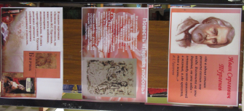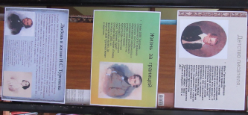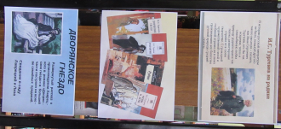
 | 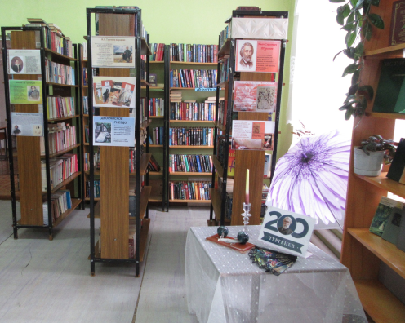
 | 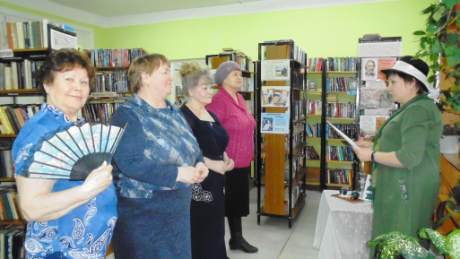
 | МКУК Малмыжская ЦБС
 | В центральной библиотеке проведен литературный квест «Ожившее наследие» по произведениям Тургенева |  |  |  |  | 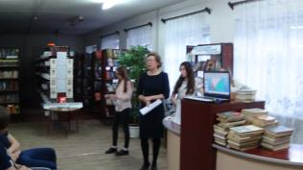 |  |  |  |  |  |  |  |  | 218
 | ЦДБ им. Батуева проведен литературный час для уч-ся 8 кл. «Тропа к Тургеневу» |  |  |  |  | 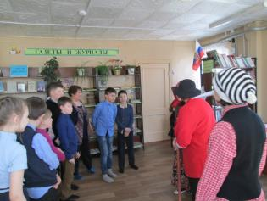 |  |  |  |  |  |  |  |  | 47
 | В Рожкинской СБФ им. Ф. Ф. Павленкова Библиосумерки были посвящены юбилею Тургенева. Был проведен круглый стол для старшеклассников «Отцы и дети – вечная проблема». |  |  |  |  | 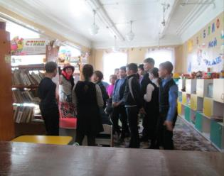 |  |  |  |  |  |  |  |  | 16
 | В Б. Сатнурской СБФ в рамках Библиосумерки «Приключения в библиотеке» было организовано 3 площадки, в том числе 2 площадки были посвящены И. С. Тургеневу: игра - путешествие «В гостях у Тургенева», детский театр «Театр литературных героев». Ребята приняли активное участие в создании образов литературных героев по рассказу И. С. Тургенева «Муму», сами придумали себе костюмы и инсценировали этюды по рассказу «Муму». |  |  |  |  | 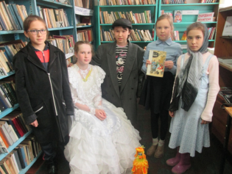 |  |  |  |  |  |  |  |  | 18
 | В Калининской СБФ Библиосумерки прошли под названием «В мире Тургеневских героев», работали 2 площадки: «В мире Тургенева»: литературная игра, просмотр и обсуждение кинофильма «Муму». Участников – 32.  В Константиновской СБФ проведены Библиосумерки «Тургеневу посвящается». Дети отгадывали кроссворды, приняли участие в викторине «Угадай героя». Количество участников – 20.  Плотбищенская СБФ провела Библиосумерки - 2018 «И книжные тайны откроются Вам…». Работали 4 площадки, в том числе 1 площадка «Тропа к Тургеневу», проведена литературная викторина по творчеству И. С. Тургенева. Количество участников – 18.  В Савальской СБФ проведены «Библиосумерки в книжном доме». Работали 5 плошадок: 1. «По тропинкам литературной страны Тургенева»: литературные бродилки; 2. «Любимое занятие Тургенева - охота»: выставка; 3. «С Тургеневым вместе»: фотосессия; 4. «Время поймать игру за хвост»: игротека; 5. «Закладка для любимой книги»: мастер-класс.  Библиосумерки начались с литературных бродилок «По тропинкам литературной страны Тургенева», в ходе которых дети вспомнили героев детских произведений писателя. Не осталось в стороне и любимое занятие И. С. Тургенева – охота. Свою страсть к охоте писатель называл, во–первых, благородной, во-вторых, наследственной, в третьих, «неистовой». Охоту он почитал как одно из важнейших занятий своей жизни, которое и привело его к литературной деятельности.  По этой теме участники библиосумерек подготовили домашнее задание. Особенно интересным и увлекательным оно оказалось для мальчиков. Они выяснили много интересных фактов. Например, их просто поразило то, что Тургенев содержал псарню из 70 гончих, 60 борзых. Один из участников библиосумерек Ахметов Данила подготовил рассказ об этих породах охотничьих собак.  В стиле Тургенева прошла и фотосессия «С Тургеневым вместе», где самые смелые сделали своё фото с книгами И. С. Тургенева в руках  Для творческих натур интересным и полезным стал мастер – класс «Закладки для любимых книг».  Завершились библиосумерки игротекой «Время поймать игру за хвост», в которой ребята смогли показать свои интеллектуальные способности, а также силу и ловкость в подвижных играх. Приняли участие 25 человек.  Староирюкская СБФ-центр татарской культуры им. Г. Тукая провела Библиосумерки «Китап тылсымы» (Магия книги). Работали 2 площадки, в том числе 1 площадка была посвящена И. С. Тургеневу. Проведена литературная игра «Счастливый случай» по рассказу «Муму».  Сначала ребята были ознакомлены с биографией классика, с творчеством и интересными фактами из жизни писателя. Далее дети разделились на две команды, придумали названия команд и выбрали капитанов. Задача игроков – отвечать на вопросы ведущего, не выкрикивать, а поднимать руки.  За правильный ответ получали жетончики «мумуни». Мы не зря назвали эту награду так, поскольку все дворовые в рассказе так называли собачку, принесённую Герасимом. Чья команда набирает больше «мумуней» выигрывает. Выиграла команда «День», набрав 17 мумуней. В конце мероприятия все участники получили информационные буклеты по творчеству И.С. Тургенева.  Количество участников – 51. |  |  |  |  | 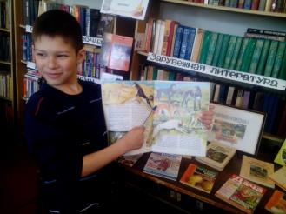
 |  |  |  |  |  | 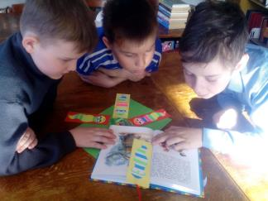
 |  |  |  |  |  | 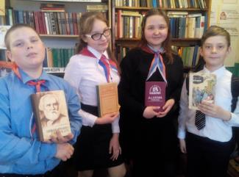
 |  |  |  |  |  | 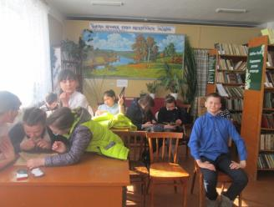
 |  |  |  |  |  | 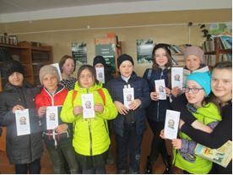
В рамках «Библионочи – 2018» мероприятия, посвященные юбилею И. С. Тургеневу проведены в 9-ти библиотеках, организовано 13 площадок, проведено 13 мероприятий. Книжных выставок – 26, обзоров – 12.
Количество участников – 445.
 | МКУК «Мурашинская МБС»
1 | ЦБ | Блиц-викторина  «В мире Тургенева» |  |  |  |  | Учащиеся, работающие, пенсионеры |  |  |  | 35
 |  | Стенд  «Певец русского слова» |  |  |  |  | Учащиеся, работающие, пенсионеры |  |  |  | 23
2 | Староверческая СБ | Громкие чтения с элементами театрализации  «Живые книг Тургенева» |  |  |  |  | Учащиеся, работающие, пенсионеры |  |  |  | 12
 |  | Мастер-класс по изготовлению книжной закладки «Тургенев с нами!» |  |  |  |  | Учащиеся, работающие, пенсионеры |  |  |  | 15
3 | Паломохинская СБ | Литературные прятки  «Угадай книгу Тургенева» |  |  |  |  | Учащиеся, работающие, пенсионеры |  |  |  | 5
4 | Октябрьская СБ | Литературный ринг по творчеству И. Тургенева «Рыцарь добра и света» |  |  |  |  | Учащиеся, работающие, пенсионеры |  |  |  | 35
 | 4 библиотеки | 6 мероприятий |  |  |  |  |  |  |  |  | 105
 | МКУК ЦБС Нагорского района
 | - К 200-летию со дня рождения И.С. Тургенева в ЦБ им. Г. И. Обатурова была организована выставка-размышление «Отцы и дети – актуально ли это в наше время?», демонстрировались буктрейлеры на книги И.С. Тургенева.  - В Заевской СБФ на одной из площадок библионочи была оформлена книжная выставка «В мире книг Тургенева».  - В Синегорской СБФ им. Е.И. Кострова во время проведения библиосумерек проведена беседа «Патриотизм поэзии И.С. Тургенева».  - В Кобринской СБФ им. В.Ю. Дербака на площадке – уютная зона «Незнакомое о знакомых» состоялась презентация - рассказ о юбилярах-писателях 2018г: И. Тургеневе, Л. Толстом, М. Горьком, А. Солженицыне, что у них общего, их частной жизни, их слабостях и недостатках.  - В Орлецовской СБФ в фойе была оформлена выставка «Пробуждая добрые чувства», посвящённая 200-летию И.С. Тургенева. Завершилась акция беседой – диалогом «Вспоминая школьные годы» (клуб «Хозяюшка»). Участницы беседы вспомнили произведения школьной программы И.С. Тургенева «Ася», «Первая любовь», «Муму», «Отцы и дети», ответили на вопросы литературной викторины. |  |  |  |  |  |  | Учащиеся, работающие, пенсионеры
 |  |  |  |  |  |  |  |  |  | 201
 | МКУК «Немская ЦРБ им.М.И.Ожегова»
 | Центральная библиотека |  | урок-викторина «Певец России» |  |  |  |  |  |  |  |  |  | 15
 | Городищенская СБФ |  | литературный час «Это струна звенит в тумане» |  |  |  |  |  |  |  |  |  | 8
 | 2 библиотеки |  |  |  |  |  |  |  |  |  |  |  | 23
 | МКУК «Нолинская ЦБС»
1 | Нолинская ЦРБ | И.С.Тургенев и Японская литература» литературный обзор  -«И все-таки вера, надежда, любовь…» - книжная выставка |  |  |  | Учащиеся  взрослые |  |  | 50
2 | Нолинская ДБФ | выставка- викторина к 200- летию И. С .Тургенева «В ряду великих имён» |  |  |  | учащиеся |  |  | 26
3 | Аркульская ДБФ | выставка «Певец России» |  |  |  | учащиеся |  |  | 38
4 | Карачевская СБФ | Выставка-рассказ «Душа моя взойдет, как солнце» |  |  |  | учащиеся |  |  | 5
5 | Татауровская СБФ | «Тропа к Тургеневу» лит час |  |  |  | Пенсионеры, учащиеся, работающие |  |  | 13
6 | Перевозская СБФ | «200 лет И. Тургеневу» выставка |  |  |  | Взрослые  учащиеся |  |  | 28
7 | Медведская СБФ | «Тургенев – драматург» выставка |  |  |  | Взрослые, учащиеся |  |  | 16
 | итого | 7 библиотек |  |  |  |  |  |  | 176
 | МБУК «Библиотечно – информационный центр» Омутнинского района
1 | Центральная библиотека им. А.Л. Алейнова, г. Омутнинск | Литературное путешествие по творчеству И.С. Тургенева «В мире Тургеневских героев» с вручением каждому участнику лифлета со списком литературы из фонда библиотеки.  Книжная выставка  «Великий мастер языка и слова»  Стенд «Галерея славы» «И.С. Тургенев» |  |  |  | Пенсионеры, учащиеся, работающие |  |  | 270
2 | Библиотечный центр «Дом семьи» им. Н.А. Заболоцкого пгт. Восточный | Презентация книжной выставки «Современен всегда»  Викторина «Дорогами Тургеневских книг» |  |  |  | Пенсионеры, учащиеся, работающие |  |  | 140
3 | Леснополянская сельская библиотека «Вернисаж» пос. Лесные поляны | Театрализация эпизода книги И.С. Тургенева «Му – му» |  |  |  | Пенсионеры, учащиеся, работающие |  |  | 73
4 | Песковская библиотека им. Ф.Ф. Павленкова пгт. Песковка | Интересно прошли литературные прятки в доме «Почитайки», предложившие юным участникам отгадать по предметам, спрятавшиеся книги, устроить командные громкие чтения, эпизодов этих книг, вспомнить быль и небылицы о леших, колдунах, русалках из рассказа И.С. Тургенева «Бежин луг». |  |  |  | учащиеся |  |  | 88
5 | Залазнинская сельская библиотека им. И.В. Алфимова с. Залазна | Любителям чтения сотрудники предложили квест «Читатель идёт по следу» в ходе, которого гости, получив карты, отправились в путь по станциям, посвящённым творчеству И.С. Тургенева, получая на каждой площадке за правильный ответ часть цитаты И.С. Тургенева «Всякая мысль подобна тесту: стоит помять её хорошенько - всё из неё сделаешь». |  |  |  | Пенсионеры, учащиеся, работающие |  |  | 87
6 | Детская библиотека «Маяк»  г. Омутнинск | Литературный страница «Время Тургенева читать» с вручением закладки «Страницы жизни И.С. Тургенева» |  |  |  | учащиеся |  |  | 140
7 | Котчихинская сельская библиотека «Досуг» пос. Котчиха | Квест - игра «Там, на неведомых дорожках». 5 команд участниц проходили 7 игровых заданий, получая часть ключевой фразы И.С. Тургенева «Великий, могучий, правдивый и свободный русский язык». Пройдя последнее задание, команды определяли место нахождения сундука с «сокровищами», открыть, который помогла правильно составленная ключевая фраза. Наградой участникам стали конфеты и памятные сувениры. |  |  |  | учащиеся |  |  | 35
 |  |  |  |  |  |  |  |  | 833
 | МКУК Опаринская ЦБ им.Н.А.Яхлакова
 | В рамках «Библионочи-2018» работала площадка, посвящённая 200 летию со дня рождения И. С. Тургенева «В мире Тургенева»  1) «Жизнь и творчество И. С. Тургенева» (рассказ о его жизни и творчестве)  2) Презентация «Исследователь русской души»  3) Викторина «Путешествие по творчеству И.С.Тургенева»  4) Обзор у книжной выставки «В мире Тургенева» |  |  |  |  |  |  |  | 35
 | МКУК«Орловская централизованная библиотечная система»
 | Литературный дилижанс «Как бы жили мы без книг»  Квест –игра «Хоровод любимых книг».  Одна из станций квест – игры «Золотые страницы классики» была посвящена писателям-юбилярам, в т.ч. и И. С. Тургеневу.  Ведущие предстали перед гостями в образе «тургеневских барышень». Присутствующим нужно было ответить на вопросы и разгадать кроссворд. В центре внимания оказались любопытные факты из личной жизни и творчества великого русского писателя Ивана Сергеевича Тургенева. |  |  |  |  |  |  |  | 130
 | 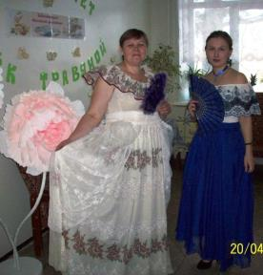 |  |  | 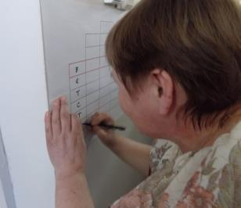
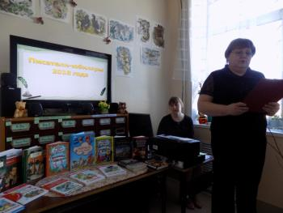
Слайд – шоу «Знакомые все лица» было посвящено писателям – юбилярам 2018 года. Среди писателей – юбиляров был и Иван Сергеевич Тургенев.
Читатели окунулись в прекрасный мир тургеневских героев и вспомнили знакомые страницы его незабываемых произведений.
 | МКУК «Пижанская ЦБС»
1 | Пижанская ЦБ им. А.Ф. Красноперова |  | Библионочь «Магия книги»:  Книжная выставка - «И.С. Тургенев – образец неувядаемой славы» | Пенсионеры, учащиеся, работающие |  |  | 50
2 | Детская библиотека |  | Библиосумерки  Квест-игра «Лабиринты Зазеркалья»:  Книжная выставка - «Тургенев – детям» | учащиеся |  |  | 90
3 | Безводнинская СБ им. П.Н. Лоптева |  | Библиосумерки «Магия книги»:  Книжная выставка - «Произведения И.С. Тургенева будут жить в веках» | учащиеся |  |  | 17
4 | Обуховская СБ им. Репина С.С. |  | Библио-вечер «Дела давно минувших дней»:  Книжная выставка - «Он людям нес добро и красоту» | Пенсионеры, учащиеся, работающие |  |  | 25
 |  |  |  |  |  |  | 182
 | библиотеки Подосиновского района
1 | ЦБ им. А. А. Филёва | В ходе Библионочи была организована выставка-фотосалон «Вешние воды», где желающие фотографировались в образе тургеневской барышни. |  |  |  | Пенсионеры, учащиеся, работающие
2 | Демьяновская ГБ | В ходе литературного путешествия по литературным местам России участники акции «Библионочь» совершили виртуальное путешествие по усадьбе-музее И. С. Тургенева Спасское-Лутовиново. Родовое гнездо сыграло немаловажную роль в творческой биографии писателя. |  |  |  | Пенсионеры, учащиеся, работающие
3 | Ленинская СБ | Состоялась литературная программа «О красоте, природе и человеке», посвящённая жизни и творчеству И. С. Тургенева. Читатели узнали о жизни и творчестве Ивана Сергеевича Тургенева. Прослушав отрывок из аудиокниги «Записки охотника», погрузились в атмосферу весеннего леса. Участники акции увлеклись изучением произведений автора и после мероприятия каждый выбрал для чтения дома понравившуюся книгу. |  |  |  | Пенсионеры, учащиеся, работающие
4 | Яхреньгская СБ | Была оформлена выставка по творчеству И. С. Тургенева «Певец чистой и трогательной любви» |  |  |  | Пенсионеры, учащиеся, работающие
 | 4 библиотеки |  |  |  |  |  |  |  | 72
 | МБУК Санчурская МБС
 | Санчурская ЦБ им. Рыжова | На площадке - «Острове книголюбов» ребята отгадывали задания, связанные с юбилеем писателя И.С.Тургенева. Взрослая аудитория посетила литературную гостиную «Время открывать Тургенева». Ведущие рассказали о жизни и творчестве И. С. Тургенева с показом презентации. Свои знания произведений писателей-юбиляров, участники праздника показали в викторине «Писатели-юбиляры 2018 года» и «У книги тоже юбилей». |  |  | Пенсионеры, учащиеся, работающие |  |  | 51
 | Вотчинская СБ | литературный час «Тропа к Тургеневу»; викторина «Знаете ли вы И.С.Тургенева?»; книжная выставка «По тургеневским страницам» |  |  | учащиеся, работающие |  |  | 16
 | Люмпанурская СБ | литературный вечер «Великий мастер языка и слова»; книжная выставка и обзор литературы произведений И.С.Тургенева; |  |  | Пенсионеры, учащиеся, работающие |  |  | 17
 |  |  |  |  |  |  |  | 84
 | МКУК «Свечинская МБС»
В рамках акции были оформлены 2 книжные выставки «Великий писатель земли русской», «Читая Тургенева». Проведено 6 мероприятий, главным лейтмотивом которых стало творчество И.С.Тургенева.
В центральной районной библиотеке им.О.М.Куваева, это музыкально-поэтический салон «У К***», в котором звучала музыка, стихи и читались тургеневские произведения; магический салон «Ищи ответ в тургеневских строках», где участники находили ответы на свои вопросы в книгах И. С. Тургенева; книгоквест «Ожившие страницы», посвященный творчеству писателя.
В центральной детской библиотеке прошли громкие чтения «Заповедное слов Тургенева», где ребята читали отрывки из произведений И. С. Тургенева «Муму», «Бежин луг», «Стихотворения в прозе». В комнате предсказаний ребята получили «Мудрые советы И. С. Тургенева». В игровой зоне «Путешествие в сказку» ребята отвечали на вопросы викторины по творчеству И. С. Тургенева и выполняли задание по рассказу «Муму».
В рамках Библионочи были изданы закладки «Мудрые тургеневские строки» (тираж 64 экз.), они были распространены среди участников акции.
 |  |  |  |  |  |  |  |  | 74
 | МКУ «Слободская ЦБС»
1 | Бобинская СБФ | Книжная выставка «Путешествие по произведениям И. С. Тургенева» |  |  | Пенсионеры, учащиеся, работающие
2 | Вахрушевская ГБФ | Литературный ужин «В гостях у Тургенева» |  |  | Пенсионеры, учащиеся, работающие
3 | Роговская СБФ | Литературный вечер по произведениям И. С. Тургенева «Жалок тот, кто живёт без идеала» |  |  | Пенсионеры, учащиеся, работающие
4 | Столбовская СБФ им. Е. Д. Петряева | Обзор-беседа «Откройте для себя Тургенева» у книжной выставки «Великий мастер языка и слова» |  |  | Пенсионеры, учащиеся, работающие
5 | Центральная районная библиотека | Чемпионат по чтению вслух среди старшеклассников «Страница 18»: чтение отрывков из произведений И. С. Тургенева |  |  | учащиеся
 |  |  |  |  |  |  | 190
 | МКУ «Советская межмуниципальная библиотечная система»
 | Место проведения | Наименование мероприятия | Категории населения |  |  | Охват населения
1 | ЦБ им. П.В.Алабина | выставка «Корифей русской литературы» с просмотром фильма «Ася» | Пенсионеры, учащиеся, работающие |  |  | 40
2 | Колянурская сельская библиотека | выставка «О красоте, природе и человеке» | Пенсионеры, учащиеся, работающие |  |  | 20
3 | Мушинская сельская библиотека | Выставка «Время читать И. Тургенева» | Пенсионеры, учащиеся, работающие |  |  | 15
4 | Петропавловская сельская библиотека | Состязания по чтению рассказа  И. Тургенева «Бежий луг» | Пенсионеры, учащиеся, работающие |  |  | 15
5 | Васичевская сельская библиотека | Выставка «Великий мастер языка и слова» | Пенсионеры, учащиеся, работающие |  |  | 10
6 | Библиотека-клуб п. Новый | Выставка – обзор «Тропа к Тургеневу» | Пенсионеры, учащиеся, работающие |  |  | 20
7 | Шалаховская сельская библиотека | «Выставка «Тургенев И.С. – художник, мыслитель» | Пенсионеры, учащиеся, работающие |  |  | 10
8 | Кичминская сельская библиотека | - Театральные подмостки (инсценировка произведения  И.С. Тургенева «Му-му»)  - Час классической литературы «Уже прошло две сотни лет» (И.С. Тургеневу -200 лет) | Пенсионеры, учащиеся, работающие |  |  | 20
9 | Чельская сельская библиотека | «В мире И.С. Тургенева» | Пенсионеры, учащиеся, работающие |  |  | 15
10 | Мокинская сельская библиотека | Предсказание мага. Гадание по книгам И.С. Тургенева (номер строки, номер строчки) | Пенсионеры, учащиеся, работающие |  |  | 30
11 | Воробьевская сельская библиотека | книжная выставка "Рыцарь добра и света" | Пенсионеры, учащиеся, работающие |  |  | 15
 | Итого | 11 библиотек 8 кн.выставок |  |  |  | 210
 | МКУК Сунская МБС
К юбилею писателя в рамках акции «Библионочь» в библиотеках системы оформлены книжные выставки: «В мире Тургенева», «Юбилей писателя, праздник для читателя» (ЦБ им. Ф.Ф. Павленкова), «Светлый мир Тургеневских героев» (Туровская библиотека), «Время читать Тургенева» (Дворищенская библиотека им. Ф.Ф. Павленкова), «Песнь торжествующей любви» (Смыковская библиотка), «Золотая полка юбиляра» (Курчумская библиотека им. Ф.Ф. Павленкова), «Тургенев И. С. – философ художественной литературы» (Нестинская библиотека им. Ф.Ф. Павленкова), «Тургенев И.С.: Золотой эталон русской литературы», (Верхосунская библиотека им. Ф.Ф.Павленкова) и др., у выставок проходят беседы и обзоры по представленным изданиям.
20 апреля для 26 слушателей в литературной гостиной «Великий мастер слова» продемонстрирована презентация «Классик на все времена», которая рассказала об Иване Сергеевиче Тургеневе, «единственном после Пушкина гении литературы». Все прослушали романс, который написан на стихи великого мастера пейзажа и автора всем известных романов и повестей И.С. Тургенева “Утро туманное”.
в Туровской библиотеке был проведён литературный час под названием "Час с Тургеневым". Посетителям была предложена книжная выставка по произведениям Ивана Сергеевича Тургенева и информация о биографии и творчестве писателя. На мероприятии присутствовало 6 человек.
Смыковская библиотека к 200- летию со дня рождения Ивана Сергеевича Тургенева изготовила и провела кроссворд по роману «Отцы и дети»
 | 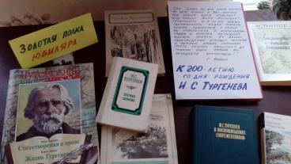 |  |  | 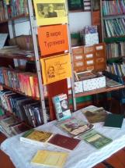
 | 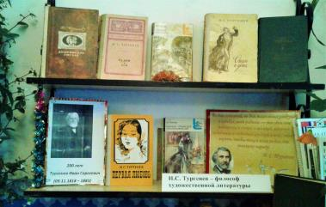 |  |  | 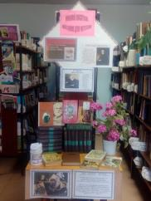
 | МБУК Тужинская ЦБС
 | Тужинская ДБ | силами детей, участников библиосумерек, была проведена постановка – импровизация рассказа «Муму». | учащиеся |  |  | 50
 | Тужинская ЦБ | викторина «Великий мастер слова» | Пенсионеры, учащиеся, работающие |  |  | 20
 | Пачинская СБФ | На встрече внимание собравшихся было обращено к творчеству И. С. Тургенева. Прозвучали отрывки из его романа «Дворянское гнездо». При помощи магии книги великого русского писателя участники решили приоткрыть тайную завесу своего будущего, другими словами — гадали. Кажется, что разобраться в высоких философских мыслях И.С.Тургенева под силу только подготовленному читателю, но чтение отрывков из «Дворянского гнезда» показало, насколько удивительно точно подходили звучавшие слова к характеру гостей, как угадывалось то, что можно ожидать в будущем. | учащиеся, работающие |  |  | 10
 | Грековская СБФ | В литературном салоне прошло чтение рассказов Тургенева «По знакомым страница» | учащиеся, работающие |  |  | 10
 |  |  |  |  |  | 90
 | МБУК «Унинская ЦБ»
 | ЦБ | Литературный квест «Свет разумения книжного» проведен в Унинской Центральной библиотеке. Творчеству И.С Тургенева была посвящена часть вопросов на станции «Литературное наследие». | учащихся старших классов |  |  | 18
 | Малополомская сельская библиотека-клуб | обзор книжной выставки «Тропа к Тургеневу». | Пенсионеры, учащиеся, работающие |  |  | 7
 | 2 библиотеки |  |  |  |  | 25
 | библиотеки Уржумского района
 | Уржумская ЦБ | Литературная викторина «Герои И. С. Тургенева на страницах книг».  В литературной викторине по творчеству И.С. Тургенева участвовали и взрослые и дети. Те, кто затруднялся с ответом, могли взять книгу И. С. Тургенева с выставки. Нужно было покрутить ручку старенького лототрона и ответить на достаточно сложные вопросы, касающиеся жизни и творчества писателя. | Пенсионеры, учащиеся, работающие |  |  | 80
 | Большеройская СБ | литературная викторина «Тренинг по памяти».  Лектор «Человек Рассеянный» провёл для детей и взрослых увлекательную игру-викторину по творчеству отечественных писателей-юбиляров, в т. ч. к 200-летию русского писателя И. С. Тургенева. | Пенсионеры, учащиеся, работающие |  |  | 40
 |  |  |  |  |  | 120
 | МКУК «Фаленская ЦБ»
1 | Малаховская СБФ | -«В мире Тургенева» - выставка литературы к 200-летию И.С.Тургенева | Пенсионеры, учащиеся, работающие |  |  | 41
2 | Октябрьская СБФ | -«Рыцарь добра и света» - викторина и просмотр фильма по творчеству И.С.Тургенева | Пенсионеры, учащиеся, работающие |  |  | 52
 |  |  |  |  |  | 93
 | Шабалинское муниципальное казенное учреждение «Межпоселенческая централизованная библиотечная система» (ШМКУ «МЦБС»)
1 | Архангельская сельская библиотека | литературный час «Время читать Тургенева» с просмотром фильма «Му – Му», проведена викторина. | учащиеся
2 | Черновская сельская библиотека | «Лабиринт эрудитов» (литературный ринг по творчеству Ивана Сергеевича Тургенева) | учащиеся
3 | Высокораменская сельская библиотека | Библиотекарь рассказала об И.С.Тургеневе, приуроченная к юбилею писателя. Напомнила учащимся основные этапы творческой биографии и внутренней жизни И.С.Тургенева. Была показана презентация основных этапов жизни писателя. Ребята прослушали романс на слова И.С.Тургенева «Утро туманное». | учащиеся
4 | Новотроицкая сельская библиотека | литературный час по творчеству И.Тургенава. | учащиеся
5 | Семеновская сельская библиотека | Библиотекарь рассказала детям о том, что 2018 год посвящен 200 – летию со дня рождения русского писателя Ивана Сергеевича Тургенева. На мероприятии были розданы буклеты, посвященные 200- летию со дня рождения И. Тургенева | учащиеся
 | 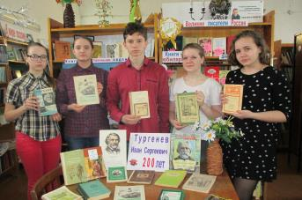
 | В пяти сельских библиотеках Шабалинского района были проведены мероприятия , посвященные 200- летию И.Тургенева. количество участников этих мероприятий – 40

 | МКУ «Юрьянская ЦБС»,
№ | Библиотека |  | Творческие площадки
1 | Великорецкая СБФ |  | Библионочь «Все чудеса начинаются с книги» | Пенсионеры, учащиеся, работающие
 |  |  | Чемпионат по чтению вслух «Где наша не пропадала»- чтение рассказов И.С. Тургенева
2. | Верховинская СБФ |  | Библиовечер «Магия книги»  Книжная выставка «Великий мастер слова И.С. Тургенев» | Пенсионеры, учащиеся, работающие
3. | Верходворская СБФ |  | Библиовечер «Любовь - волшебная страна»  Беседа «Тургенев и Полина Виардо» | Пенсионеры, учащиеся, работающие
4 | Высоковская СБФ |  | Библиовечер «Магия книги»  Книжная выставка «Мир Тургенева» | Пенсионеры, учащиеся, работающие
5 | Гирсовская СБФ |  | Библиовечер «Магия книги»  Литературный салон «Библиомагия или гадание по произведениям И.С. Тургенева» | Пенсионеры, учащиеся, работающие
6. | Загарская СБФ |  | Библиосумерки 2018 «Магия книги» Беседа «Вечная проблема Отцов и детей» | Пенсионеры, учащиеся, работающие
7. | Ивановская СБФ |  | «Библиовечер «Магия книги»»Беседа «Тургеневские барышни» | Пенсионеры, учащиеся, работающие
8. | Кокинская СБФ |  | «Библиовечер «Магия книги»Беседа «Пристанище писателя»- И.С. Тургенев | Пенсионеры, учащиеся, работающие
9. | Ложкарская СБФ |  | Библиовечер «В гостях у Кузьки домового».Викторина «Что я знаю о Тургеневе» | Пенсионеры, учащиеся, работающие
10. | Медянская СБФ |  | Библиовечер «Магия книги»  Книжная выставка «Произведения великого мастера» И.С. Тургенев | Пенсионеры, учащиеся, работающие
11. | Монастырская СБФ |  | Библиосумерки «Приключения на острове Чтения» Викторина «Что я знаю о Тургеневе» | Пенсионеры, учащиеся, работающие
12. | Подгорная СБФ |  | Библиосумерки «Магия книги» Книжная выставка «Летописец душ народных» И.С. Тургенев | Пенсионеры, учащиеся, работающие
13 | Северная СБФ |  | Библиосумерки «Магия книги» Книжная выставка «Магия книг Тургенева» | Пенсионеры, учащиеся, работающие
14. | Юрьянская центральная районная библиотека им. С.И. Сычугова |  | Библионочь «Пати «В Японию без визы» Книжная выставка «Летописец душ народных» | Пенсионеры, учащиеся, работающие
15. | Юрьянская районная детская библиотека |  | Библиовечер «Тропою индейца» Книжная выставка «Душа моя, все мысли мои о России» | учащиеся
16. | Мурыгинская детская библиотека |  | «Доброй книге - добрый час». Викторина «Бежин луг» | учащиеся
17. | Мурыгинская поселковая библиотека |  | Библиовечер «Магия книги» Конкурсная площадка «Читай и побеждай!» по творчеству И.С. Тургенева | учащиеся
 |  |  |  |  | 525
 | МБУК Яранская ЦРБ
1 | ЦБ им. Г. Ф. Боровикова | Вечер-элегия «Роман в переписке И. С. Тургенева»  Книжная выставка «Время открывать Тургенева» |  | Пенсионеры, учащиеся, работающие | 56
2 | Знаменская СБ | Книжная выставка "Писатель русской души", Литературная викторина "Великий мастер языка". |  | Пенсионеры, учащиеся, работающие | 15
3 | Кугальская СБ | Книжная выставка «Жизнь и творчество И. С. Тургенева» |  | Пенсионеры, учащиеся, работающие | 12
4 | Никольская СБ | Книжная выставка «Жизнь и творчество И. Тургенева» |  | Пенсионеры, учащиеся, работающие | 32
5 | Никулятская СБ | Викторина «Тургеневский сад» |  | Пенсионеры, учащиеся, работающие | 15
6 | Опытнопольска СБ | Тургеневские чтения. Была встреча с классиком русской литературы И. Тургеневым.  Насколько хорошо знают произведения писателя, выяснила игра-бродилка «Из какого произведения». |  | Пенсионеры, учащиеся, работающие | 18
7 | Салобелякская СБ | 1.Книжная выставка «Писатель русской души»  2.Громкие чтения книг автора  3. Брейн – ринг «Великий мастер языка» |  | Пенсионеры, учащиеся, работающие | 35
8 | Шкаланская СБ | Книжная выставка «Великий гуманист – Иван Тургенев» |  | Пенсионеры, учащиеся, работающие | 11
 | Итого 8 библиотек | Книжных выставок – 7  Викторин – 2  Вечера - 1  Чтения - 2  Игра -2 |  |  | 196

№  п/п | муниципальное бюджетное учреждение  «Централизованная библиотечная система» муниципального образования «Город Киров»
1. | ЦГБ им. А.С. Пушкина | - «Вдохновлённые Тургеневым»:  книжная выставка;  - показ художественного фильма «Ася» (И. Хейфиц, 1977) | Учащиеся, работающие, пенсионеры
2. | Библиотека № 3 «Маяк» | «В мире Тургеневских героев»:  книжная выставка | Учащиеся, работающие, пенсионеры
3. | Библиотека № 5 «Авангард» | «Современен всегда»: книжная выставка | Учащиеся, работающие, пенсионеры
4. | Библиотека № 9  им. А.М. Васнецова | - «Волнующие душу чувства»: книжная выставка;  - показ художественного фильма «Ася» (И. Хейфиц, 1977) | Учащиеся, работающие, пенсионеры
5. | Библиотека № 12 | «О красоте, природе и человеке»: книжная выставка | Учащиеся, работающие, пенсионеры
6. | Библиотека № 14  им. Б.А. Порфирьева | «И. С. Тургенев – художник слова»:  книжная выставка | Учащиеся, работающие, пенсионеры
7. | Библиотека № 17 | «Классика на все времена»:  книжная выставка | Учащиеся, работающие, пенсионеры
8. | Библиотека № 18  им. А.М. Горького | «Время читать Тургенева»:  книжная выставка | Учащиеся, работающие, пенсионеры
Выставок – 8. Количество просмотренных фильмов – 2.
Охват населения 102

 | Библиотеки МО г.Кирово-Чепецк
 | ЦГБ им. Н. Островского | «Ах, какой был изысканный бал, бал, какого ещё не бывало» (традиции бала в произведениях И. С. Тургенева) Литературное пространство. Выступление творческих коллективов |  | Учащиеся, работающие, пенсионеры |  | 300
 |  | «Забытые предметы» (игра-викторина о жизни и творчестве И. С. Тургенева) |  | Учащиеся |  | 10
 |  | «Чайный салон» Чайная церемония + демонстрация из кинофильмов |  | Учащиеся, работающие, пенсионеры |  | 100
 |  | Звучащая выставка «Средь шумного бала» (традиции бала в произведениях русских писателей)  Представлено 15 изданий.  10 репродукций. Демонстрация традиций бала в 5 фильмах |  | Учащиеся, работающие, пенсионеры
 |  | Выставка-инсталляция «Искусство веера» Экспонировалось 26 экземпляров вееров различных эпох |  | Учащиеся, работающие, пенсионеры
 |  | Выставка-коллекция кукол «Дамы эпохи» Представлено  23 куклы |  | Учащиеся, работающие, пенсионеры
 |  | Выставка-сюжет «Русский бал И. С. Тургенева» (бал в произведениях великого классика «Ася», «Отцы и дети», «Дворянское гнездо») Представлено 20 изданий. Книговыдача – 15 |  | Учащиеся, работающие, пенсионеры
 | 1 библиотека |  |  |  |  | 410
«Ах, этот бал!» – так называлось мероприятие в рамках «Библионочи-2018». Бал – это волшебное, волнительное, интригующее событие, которое предполагает вхождение в культурное общество. Мероприятие было приурочено к 200-летию великого русского классика Ивана Сергеевича Тургенева.
На балу гостей ждали выступления творческих коллективов города, выставки-инсталляции, художник-шаржист, дворцовая чайная церемония и много других приятных сюрпризов.
Открылось мероприятие выступлением ансамбля скрипачей «Весёлые струны» МБУ ДО ДШИ им. Г. И. Бабко. Затем сцена была предоставлена учащимся из МКОУ СОШ № 6 для проведения литературно-музыкальной композиции «Его величество бал». Ведущие композиции провели с присутствующими игру-викторину по произведениям И. С. Тургенева «Забытые предметы». Например, один из вопросов звучал так: «Это перо принадлежит дворянину, который учился в России и Германии, а большую часть жизни прожил в Париже, танцевал на балу с дочерью Пушкина, хотя очень любил русскую природу и охоту». Ответ: Иван Сергеевич Тургенев. После игр и викторины гости окунулись в прекрасную атмосферу тургеневского бала и насладились красивейшим зрелищем: пары кружились в вальсе, танцевали мазурку и полонез. Затем гости были приглашены на дворцовую чайную церемонию.
 | 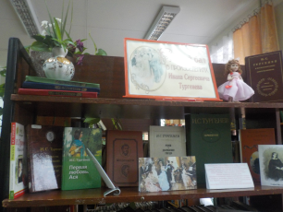 |  | 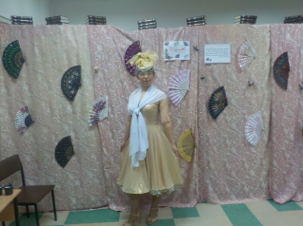
 | 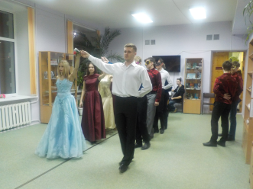 |  | 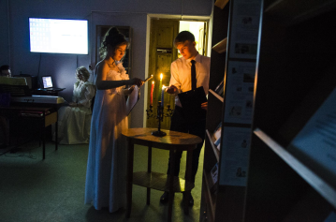
 | 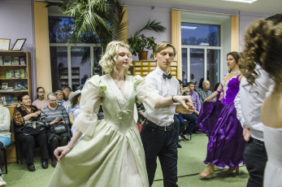 |  | 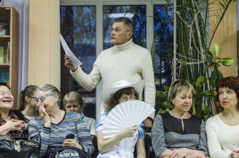
 | МБУК «Городские библиотеки» г. Котельнич
1 | МБУК «Городские библиотеки» г.Котельнич | Тургеневский праздник «И все-таки, вера, надежда, любовь…» | Учащиеся, работающие, пенсионеры |  | 70
 | МКУ «Слободская городская библиотека им. А. Грина»
 | Центр патриотического воспитания им.Г.Булатова | Была подготовлена выставка «В мире Тургенева». | Учащиеся, работающие, пенсионеры |  | 100
 | Отдел обслуживания | В ходе вечера с посетителями была проведена викторина «В мире И. С. Тургенева» (к 200-летию со дня рождения писателя) (14+). Была представлена одна выставка «Юбилею великого мастера посвящается…» | Учащиеся, работающие, пенсионеры |  | 30  50
 | 1 библиотека |  |  |  | 180
 | МБУК Вятскополянская ГЦБС
1 | ЦГБ | «Вспомним Тургенева», литературная минутка | Учащиеся, работающие, пенсионеры |  | 15
2 | ЦГБ | «В ряду великих имен», книжная выставка | Учащиеся, работающие, пенсионеры |  | 29
3 | ЦДБ | Викторина по рассказу И.С. Тургенева «Му-Му» и просмотр мультфильма «Му-Му» по одноимённому рассказу | Учащиеся |  | 21
 | 2 библиотеки |  |  |  | 65

